ПРОТОКОЛ ИСПОЛЬЗОВАНИЯ ИНСТРУМЕНТОВ ИСКУССТВЕННОГО ИНТЕЛЛЕКТА В УЧЕБНОМ ПРОЕКТЕ

Раздел 1. Титульная информация
ФИО студента: Фролов Павел Павлович
Группа: 2-МД-20
Дисциплина: _______Веб-дизайн_________________________
Форма контроля: зачёт
Название учебного проекта: разработка проекта веб-сайта для компании «Хлеб да Соль»
Дата составления протокола: __29.08.2026______________________________
Раздел 2. Перечень использованных нейросетей и обоснование выбора
В ходе выполнения учебного проекта использовался инструмент искусственного интеллекта DeepSeek.
Инструмент | Адрес | Тип задач | Обоснование выбора | Ограничения
DeepSeek, High-Flyer Capital Management | https://chat.deepseek.com | Поиск информации, объяснение принципов работы функций. | Инструмент был выбран как справочный помощник для изучения отдельных вопросов для упрощения работы. | Ответы ИИ требовали проверки, анализа и самостоятельной доработки. Итоговые решения, структура проекта, макет, содержание ТЗ и реализация были выполнены мной самостоятельно.

Раздел 3. Журнал промптов и результатов
Запись №1
Дата: ___05.08.2026_____________________________
Инструмент: DeepSeek
Исходный промпт:
«где сделать похожую палитру?».
Назначение: получить справочную информацию для составления палитры желательных и нежелательных цветов.
Результат: ИИ предоставил полезные ссылки на сайты.
Оценка результата: в результате воспользовался ссылкой из ответа для составления палитры.
Итоговое решение: получена информация.
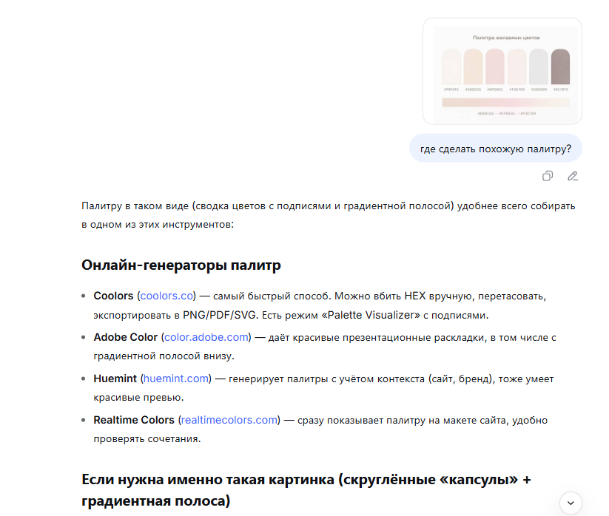
Рисунок 1 – Промпт
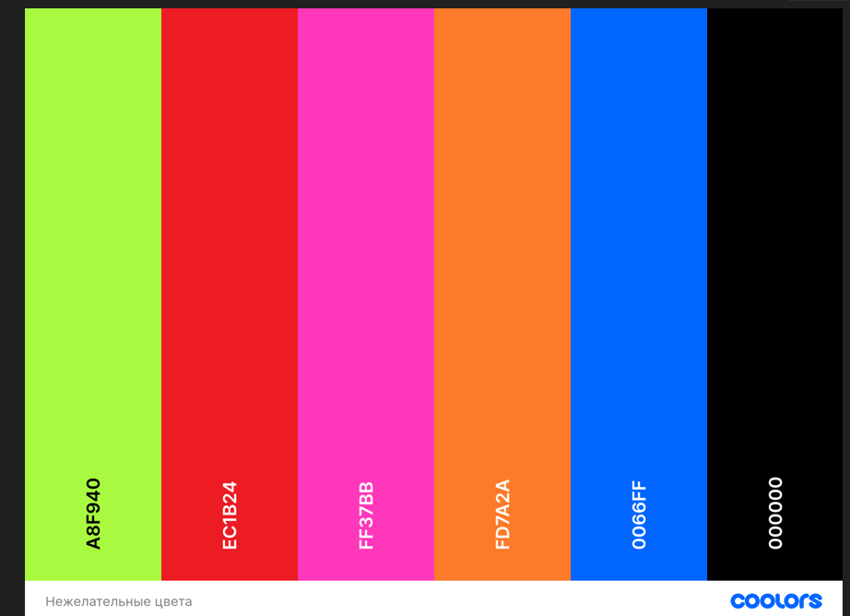
Рисунок 2 – Результат
Запись №2
Дата: ______________05.08.2026__________________
Инструмент: DeepSeek
Элемент проекта: изучение функции
Исходный промпт: «как применить стиль к самому первому блоку внутри контейнера?».
Назначение: получить объяснение логики работы отдельной функции.
Результат: ИИ объяснил назначение функции.
Оценка результата: результат был использован только для понимания принципа работы функции. После получения объяснения функция была самостоятельно изучена.
Итоговое решение: принято с доработкой.
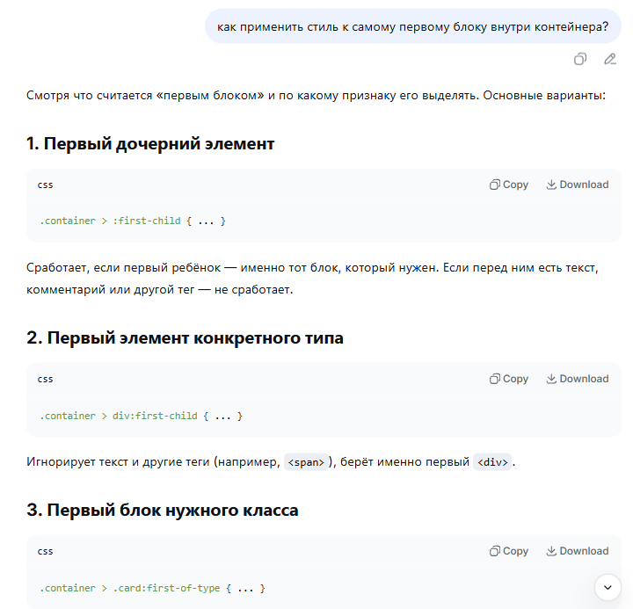
Рисунок 3 – Промпт
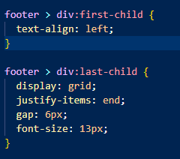
Рисунок 4 – Результат

Запись №3
Дата: ______________06.08.2026__________________
Инструмент: DeepSeek
Элемент проекта: техническое задание, изучение отраслевых аналогов
Исходный промпт: «Какой есть шаблон для слайдера на js?».
Уточняющий промпт: «Подробнее про Swiper».
Назначение: Получить справочную информацию для использования в своем проект.
Результат: DeepSeek предложил шаблон и готовые библиотеки для добавления слайдера в мой проект.
Оценка результата: Результат был использован как вспомогательный материал для добавления на сайт.
Итоговое решение: принято с доработкой.

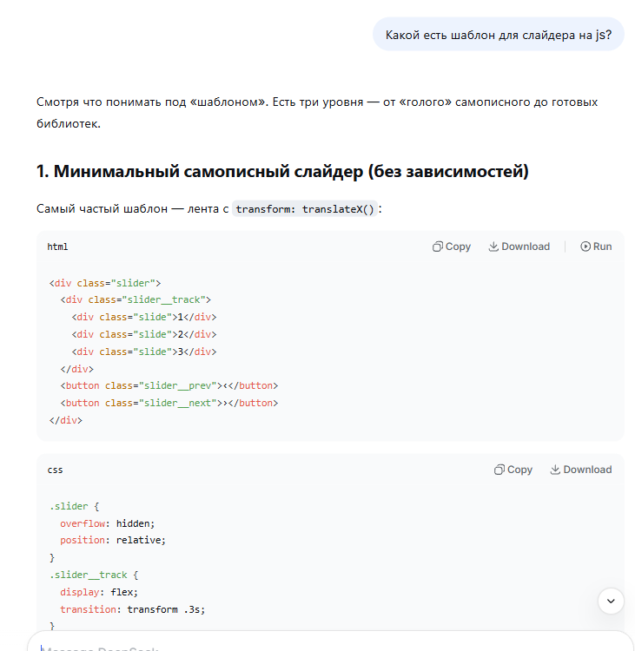
Рисунок 5 – Промпт
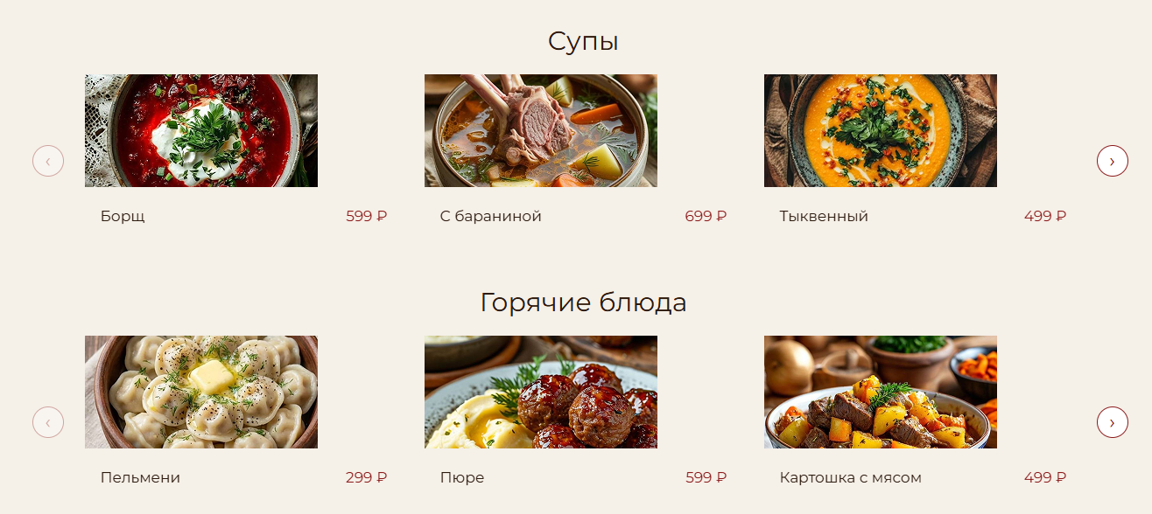
Рисунок 6 – Результат

Запись №4
Дата:_______7.08.2026_________________________
Инструмент: DeepSeek
Элемент проекта: изучение CSS-свойства filter
Исходный промпт: «Как правильно использовать filter в css».
Назначение: разобраться, как работает CSS-свойство filter и узнать его базовые функции.
Результат: DeepSeek объяснил принцип работы filter и его основные функции, которые я использовал в коде своего сайта.
Оценка результата: ответ был использован как справочное пояснение.
Итоговое решение: принято с доработкой.

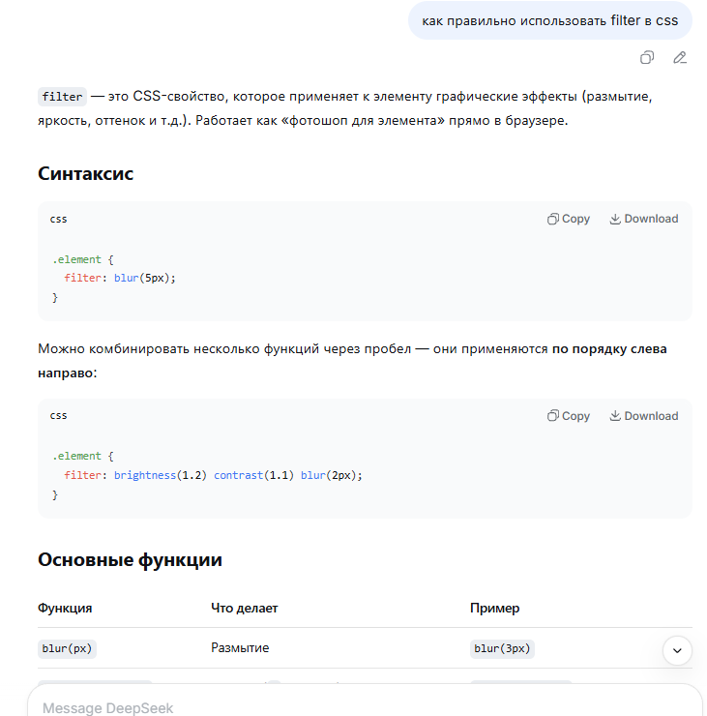
Рисунок 7 – Промпт

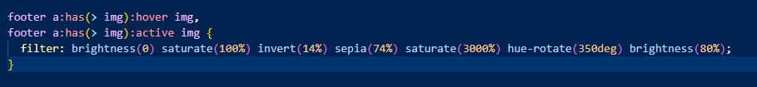
Рисунок 8 – Результат
Запись №5
Дата: ___10.08.2026_____________________________
Инструмент: DeepSeek
Элемент проекта: изучение структуры HTML
Исходный промпт: «Какой базовый каркас у html?»
Назначение: изучить строение страницы на html.
Результат: DeepSeek объяснил как строится структура страницы на html и показал шаблон с комментариями.
Оценка результата: ответ был использован как справочное пояснение. После объяснения добавил такую структуру в свой проект с доработками.
Итоговое решение: принято с доработкой.
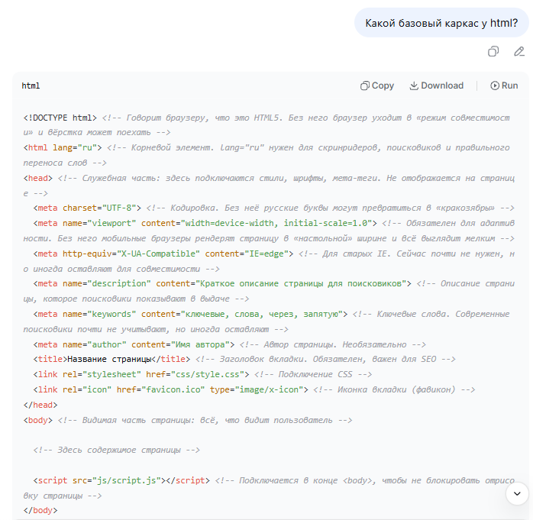
Рисунок 9 – Промпт

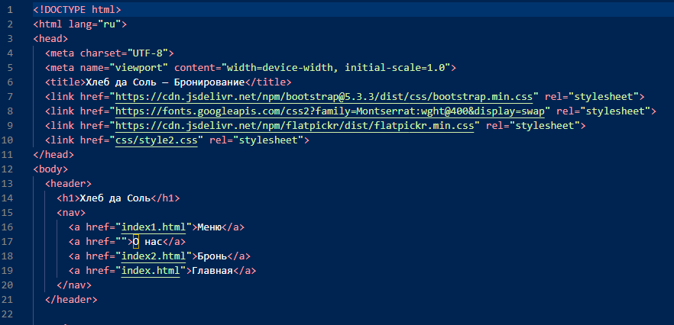
Рисунок 10 – Результат
Запись №6
Дата: __________11.08.2026______________________
Инструмент: DeepSeek
Элемент проекта: использование библиотеки Js
Исходный промпт: «Какую библиотеку js можно использовать для подключения возможности выбора даты и времени? Расскажи подробнее»
Назначение: Определить какую библиотеку Js использовать для выбора даты и времени в своем проекте.
Оценка результата: ответ был использован как справочное пояснение. После объяснения воспользовался информацией и добавил flatpickr в свой проект.
Итоговое решение: принято с доработкой.
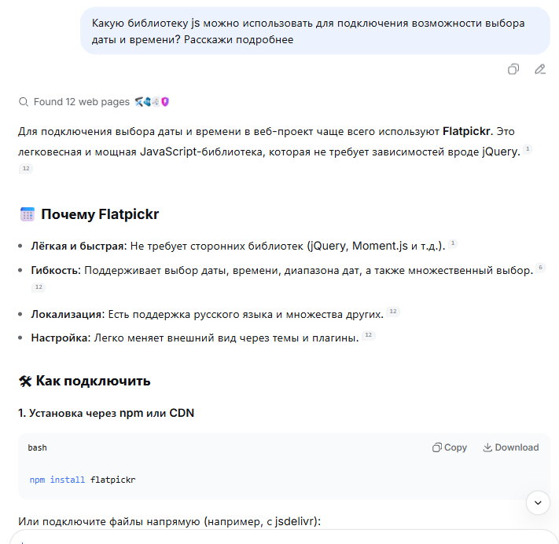
Рисунок 11 – Промпт

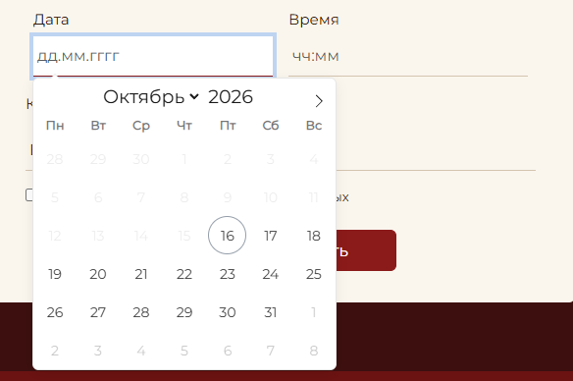
Рисунок 12 – Результат
Запись №7
Дата: ___________________11.08.2026_____________
Инструмент: DeepSeek
Элемент проекта: Настройка Flatpickr
Исходный промпт: «как его настроить, выбрать какой интервал времени будет прибавляться убавляться и с какая дата будет доступна минимально?»
Назначение: разобраться, как настроить скрипт для своего сайта.
Результат: DeepSeek объяснил, как настроить скрипт.
Оценка результата: ответ был использован как справочное пояснение. После объяснения настроил скрипт для своего сайта.
Итоговое решение: принято с доработкой.
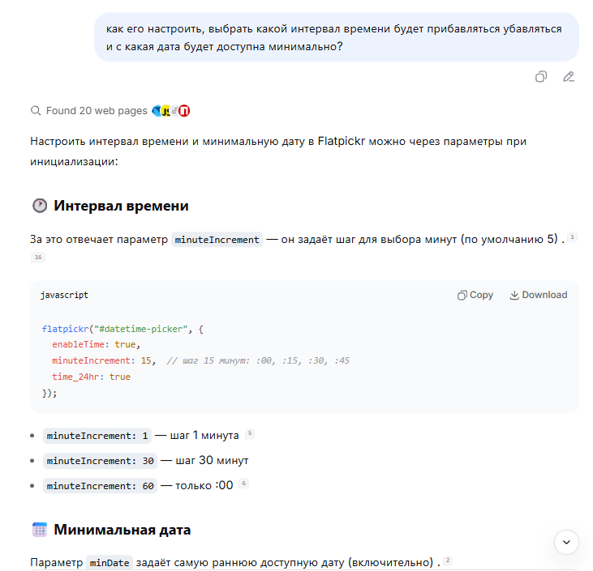
Рисунок 13 – Промпт

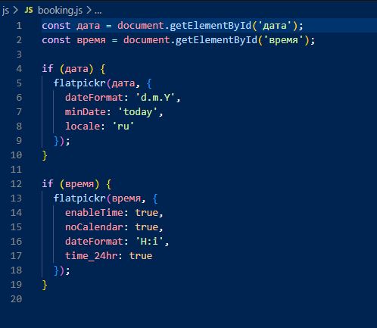
Рисунок 14 – Результат

Запись №8
Дата: _______12.08.2026_________________________
Инструмент: DeepSeek
Элемент проекта: изучение CSS-Grid
Исходный промпт: «есть ли в css grid правило которое создаст адаптивную сетку колонок?»
Назначение: разобраться в реализации адаптивности с помощью Grid Layout.
Результат: DeepSeek объяснил, что такое правило есть это grid-template-columns: repeat(auto-fit, minmax(...)). Это самый известный приём для «самоадаптивной» сетки: колонки сами подстраиваются под ширину контейнера, без медиа-запросов.
Итоговое решение: принято с доработкой.
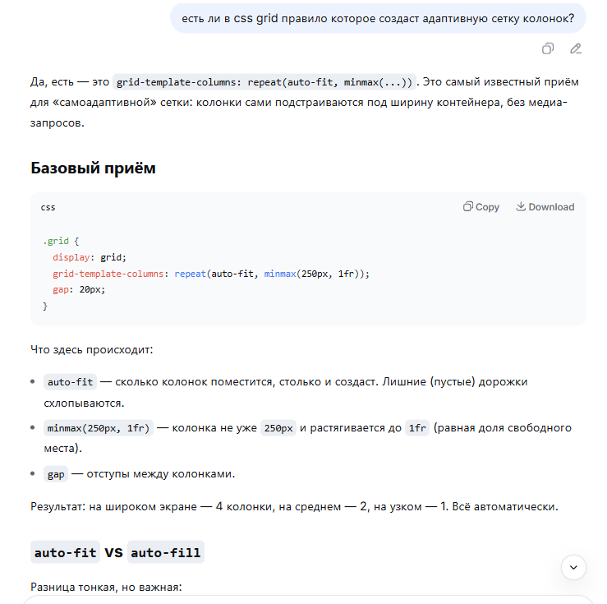
Рисунок 15 – Промпт
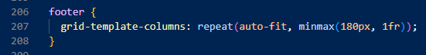
Рисунок 16 – Результат

Раздел 4. Описание ручной доработки
Все результаты, полученные с помощью DeepSeek, были использованы только как вспомогательные материалы. ИИ не применялся для полной автоматической генерации проекта, макета, кода или технического задания без авторской переработки.
В процессе работы мной были самостоятельно выполнены следующие действия:
- Разработана структура сайта и логика переходов между страницами;
- Создан и доработан макет сайта в Figma и Wireframe.
- Сделано содержание технического задания под конкретный проект Хлеб да Соль;
- Проверены и уточнены описания страниц, блоков, кнопок и форм;
- Изучены и осмыслены функции и фрагменты кода, по которым запрашивалась справочная помощь;
ИИ использовался только для справки, уточнения, объяснения и редактирования отдельных элементов. Все итоговые решения были проверены и приняты мной самостоятельно.
Раздел 5. Итоговая рефлексия
В ходе выполнения проекта инструмент DeepSeek оказался полезен как справочный помощник. Он использовался не для замены самостоятельной работы, а для уточнения отдельных вопросов, которые возникали в процессе разработки сайта. С его помощью было проще разобраться с HTML-, CSS- и JavaScript, а также определить направления для изучения структуры технического задания.
Наиболее полезным было использование ИИ для получения пояснений простым языком. Например, ответы помогали быстрее понять логику работы некоторых функций, CSS-свойств и интерактивных элементов сайта. При этом все полученные результаты не использовались автоматически. Они анализировались, проверялись, уточнялись и при необходимости дорабатывались самостоятельно.
В процессе работы стало понятно, что ИИ может помочь в объяснении непонятных моментов и поиске общего направления, но не заменяет самостоятельное понимание проекта.

